四日市市保健所長 あて

届出者 住所

氏名

下記の施設においては、

□まつ毛エクステンション
□その他（ ） を行い、洗髪設備を使用しないため、

四日市市（理容師・美容師）法施行条例第4条第8号ただし書きの設備緩和を願い出ます。
なお、用途・規模・構造を変更した場合は、洗髪設備を設置し変更届の提出をいたします。

記

施設 名称
所在地

衛生上支障がないと認められる措置等
□ 頭髪の刈込、結髪等を行わないため、作業に伴って毛髪等が発生しない
□ 洗髪設備以外の適切な設備等により、作業に伴って生じる毛髪等が衛生的に処理できると認められる措置有
（ ）
□ その他公衆衛生上支障がない措置有
（ ）

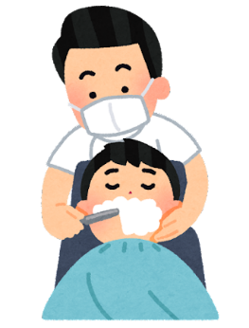
令和5年4月1日より
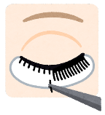
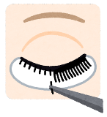
まつ毛エクステ
顔そり専門店 など
洗髪設備を使用しない理容所、美容所の洗髪器の設置義務が緩和されました

緩和される例：
衛生上支障がないと認められる措置等
▶ 頭髪の刈込、結髪等を行わないため、作業に伴って毛髪等が発生しない
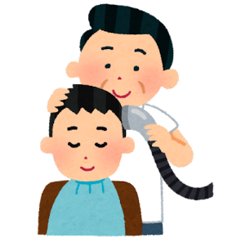
▶ 洗髪設備以外の適切な設備等により、
作業に伴って生じる毛髪等が衛生的に
処理できると認められる措置有
＊その他公衆衛生上支障がない措置がある時に認められる場合があります

詳しくは、四日市市保健所衛生指導課までご相談ください
所在地/〒510-0085 四日市市諏訪町２番２号（総合会館4階）
電話番号/059-352-0591 FAX/059-351-3304
E-mail/ eiseishidou@city.yokkaichi.mie.jp
※市役所北側の市営駐車場をご利用ください。駐車処理をいたします。

